
Rapport d’étude vues sur l’extérieur
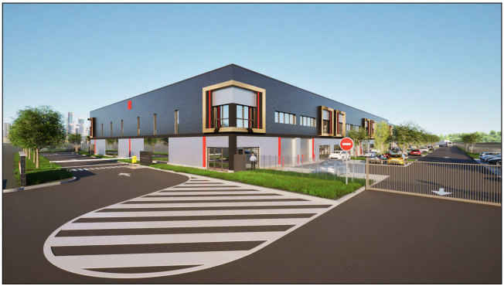
T13_26007 | ESSOR | PRO | ENV | Vues sur l’extérieur | 1
AFFAIRE | EMETTEUR | PHASE | LOT | INTITULE | INDICE
PROUDREED – Création d’un Parc d’activité – FENOUILLET (31)

Sommaire
Table des matières
0. Objet de la notice de calcul des vues sur l’extérieur 4
Plans de localisation et conformité des espaces 5
Conclusion 9

Objet de la notice de calcul des vues sur l’extérieur
Dans le cadre de la démarche de certification BREEAM International New Construction Version 6 menée sur le projet VEELLAGE Fenouillet Tranche 2, situé rue des Usines à Fenouillet, comprenant deux bâtiments d’activités divisibles en 39 lots au total (bâtiment D : 28 lots et bâtiment E : 11 lots), la présente notice de calcul des vues sur l’extérieur permet de répondre à l’exigence Hea 01 – Visual comfort, volet “View out”, de la catégorie Health and wellbeing. Le projet est visé en BREEAM Very Good et évalué selon le périmètre shell only.
Dans le référentiel BREEAM International New Construction V6, le crédit “View out” exige que 95 % de la surface des espaces pertinents se situent à une distance maximale X d’une fenêtre ou d’une ouverture permanente offrant une vue adéquate sur l’extérieur. Cette distance admissible dépend du pourcentage de baie par rapport à la surface du mur environnant : 20 % jusqu’à 7 m, 25 % entre 8 m et 11 m, 30 % entre 11 m et 14 m, et 35 % au-delà. Une vue adéquate est définie comme une vue sur un paysage ou des bâtiments, et non pas uniquement sur le ciel, observée à hauteur d’yeux dans les zones concernées. Le manuel précise également que, pour les projets shell only, les critères Hea 01 – View out restent bien applicables, et que lorsque l’implantation exacte des postes n’est pas encore connue, toutes les zones conçues pour accueillir ou susceptibles d’accueillir des postes de travail ou bureaux doivent être considérées.
Pour le projet Fenouillet, l’analyse porte donc sur les espaces pertinents relevant du shell only, c’est-à-dire principalement les zones de bureaux en mezzanine en façade. En effet, le programme prévoit pour chaque lot une mezzanine en façade destinée aux bureaux, avec pour le programme total 2 085 m² de bureaux dans le bâtiment D et 854 m² de bureaux dans le bâtiment E. Les bâtiments étant livrés en coque, avec certaines prestations d’aménagement intérieur seulement en option, l’évaluation des vues doit être menée sur la base du volume shell only et des usages probables des surfaces concernées.
Dans ce contexte, le calcul est réalisé non pas à l’échelle d’un aménagement locatif futur, encore inconnu, mais à l’échelle des surfaces livrées susceptibles d’être occupées durablement, conformément à la règle spécifique shell only du manuel. Les zones prises en compte correspondent donc aux espaces de bureaux en façade bénéficiant de menuiseries extérieures, puisque ces espaces sont, par conception, les plus susceptibles d’accueillir des postes de travail. À l’inverse, les zones purement techniques, sanitaires, circulations ponctuelles ou espaces pour lesquels une occupation prolongée n’est pas l’usage principal ne sont pas considérés comme des espaces pertinents pour cette vérification.

Plans de localisation et conformité des espaces
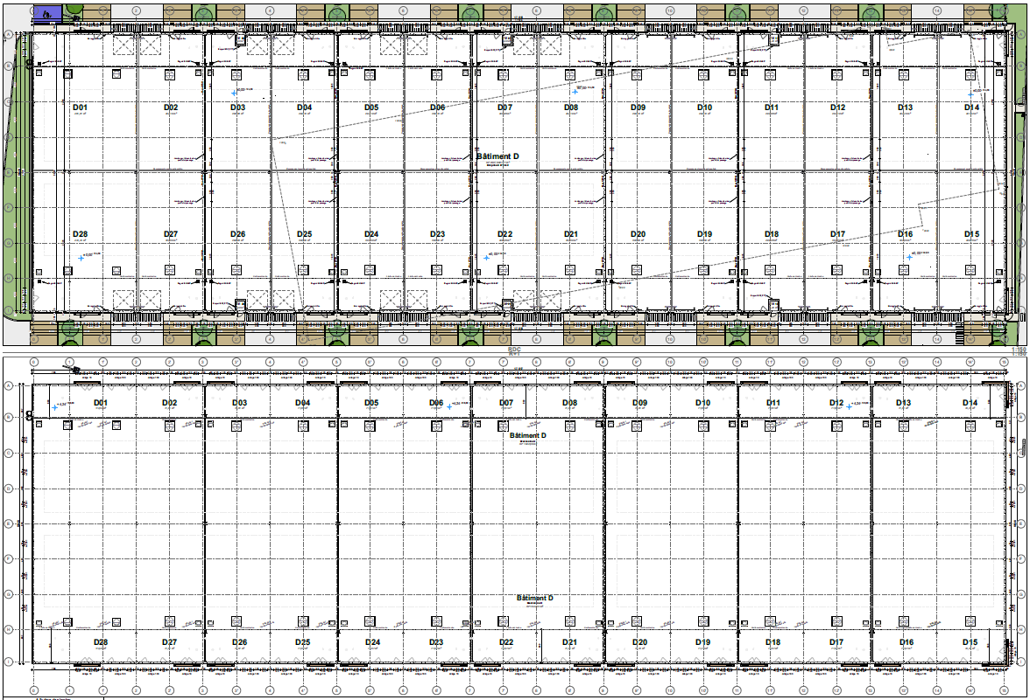
Figure 1 – Plan des cellules du bâtiment D
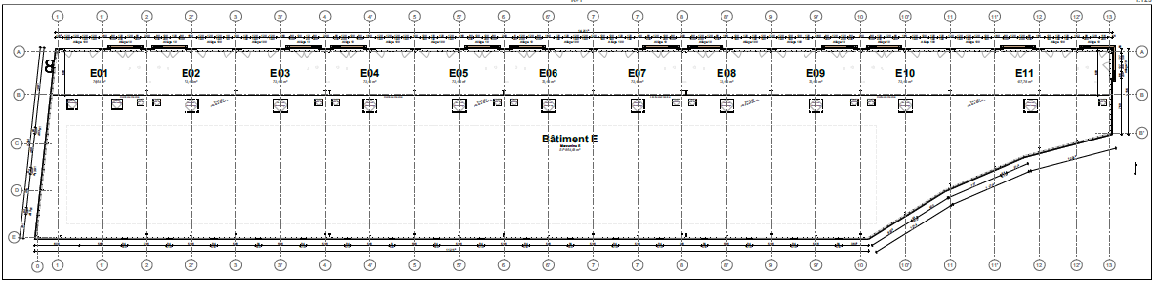
Figure 2 – Plan des cellules du bâtiment E
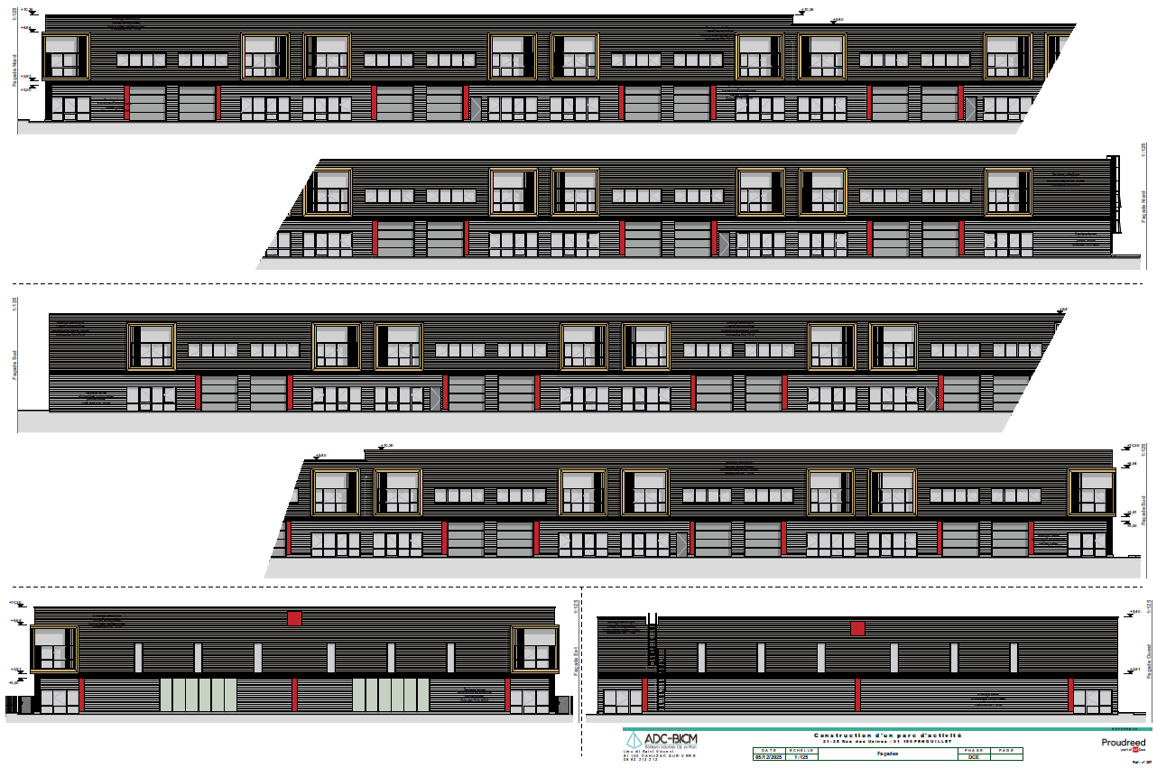
Figure 3 - Plan de façades des cellules
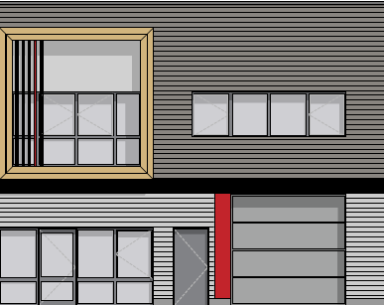
Figure 4 - Vue façade d'une cellule

Pour rappel, les espaces concernés par l’étude « View-out » sont uniquement les zones aménageables en bureaux en RDC et en mezzanine. Cf fig. 3
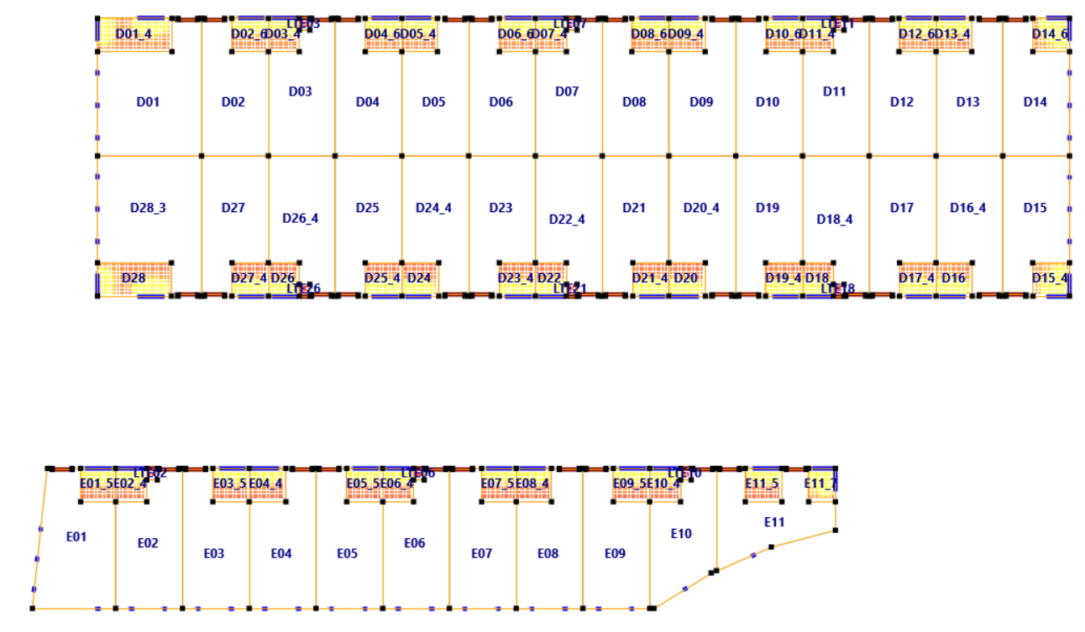
Figure 5 - Zones aménageables en bureaux
La zone bureaux s’étend sur une profondeur de 5,73 m, elle se trouve donc dans le premier groupe d’exigence du critère HEA 01 vues sur l’extérieur qui exige un pourcentage de baie par rapport à la surface du mur environnant de 20%.
La surface de façade d’une cellule type mesure 162 m².
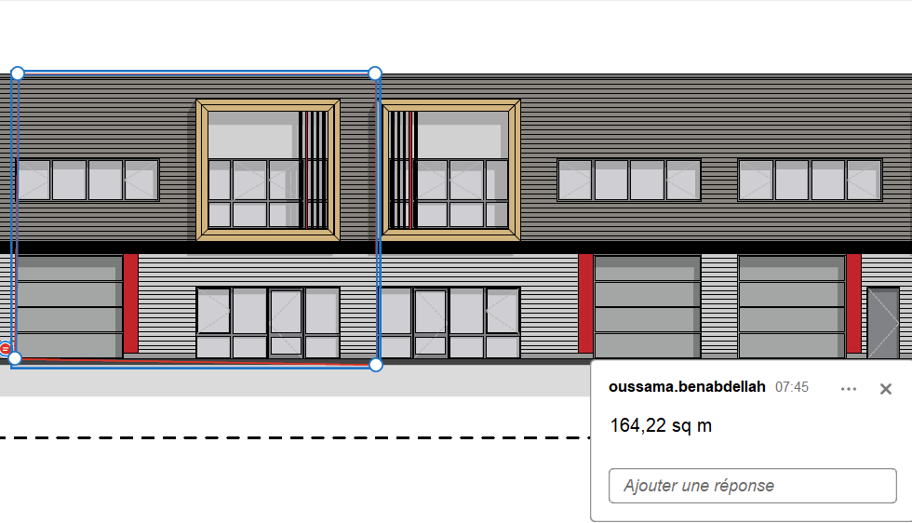
Figure 6 - Mesure de la surface de façade d'une cellule

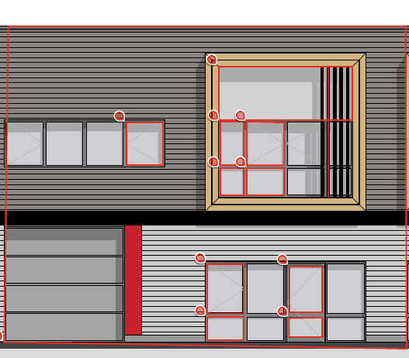
Figure 7 - Mesures des surfaces vitrées
La surface vitrée d’une façade de cellule type mesure 41 m². Le ratio surface vitrée / surface de façade = 25%.

Conclusion
Conformément à la méthode de calcul du référentiel BREEAM NV V6, Le ratio de la surface vitrée par rapport à la surface de la façade est de 25% (supérieur à 20% comme exigé par le référentiel pour les distances bureau-ouverture < 7m)

